EGA - Cuestionario – Técnicas Digitales 3

Gallo Acosta Alejandro Martín
e-mail: Alejandro.m.gallo@hotmail.com

CUESTIONARIO

Las siguientes preguntas deben contestarse y entregarse en un informe aparte.

- Sistemas Operativos – Generalidades
a) ¿Quién es el encargado de administrar el tiempo de la CPU y cuál es su función principal dentro del sistema?
b) Explique a qué se denomina “Contexto de Ejecución”. ¿Cuáles son las variables intervinientes?
c) ¿A qué se denomina Sistema Operativo de Tiempo Real? ¿Por qué usar un Sistema Operativo de Tiempo Real?

- Kernel de FreeRTOS
a) Explique y desarrolle las características de una “Tarea” en FreeRTOS. Proponga un ejemplo de una tarea manteniendo la sintaxis correcta.
b) Explique y desarrolle los “Estados de una Tarea” y sus transiciones. Indique las funciones que permiten las transiciones.
c) ¿A qué nos referimos con el concepto de “tareas de procesamiento continuo”? ¿Y a qué nos referimos con el concepto de “tareas manejadas por eventos”?
d) ¿Cuáles son los tipos de eventos por los que una tarea puede estar esperando al entrar en el estado bloqueado? Explique.
e) ¿Cuál es la función de la Idle Task? ¿Puede el procesador no estar ejecutando ninguna tarea en algún momento? Explique.

- Desarrolle cómo es el almacenamiento de datos en el recurso “Cola” proporcionado por el Kernel.

- Explique utilizando un ejemplo con código el porqué es común que el recurso Cola posea múltiples tareas escritoras y una sola tarea lectora. Explique el proceso de bloqueo por escritura y bloqueo por lectura en el recurso Cola.

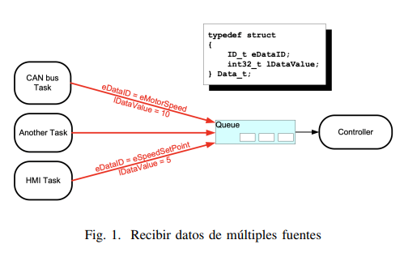

- A la hora de enviar datos compuestos: explique cómo se lleva a cabo dicho proceso y por qué no genera conflictos con la definición de la macro del recurso. ¿Cuál sería la implementación si los datos fueran “grandes”, lo que ocasionaría un problema con la memoria RAM?

- Explique el funcionamiento del esquema de la figura 1.

- Desarrolle un programa ejemplo que permita comprender el concepto y uso de “Semáforos Mutex”.

- Desarrolle un programa ejemplo que permita comprender el concepto y uso de “Inversión de Prioridad”. Como mínimo se deben utilizar dos tareas y una cola gestionando un recurso del microcontrolador.

- Explique el concepto de “Herencia de Prioridad” utilizando diagramas gráficos que permitan comprenderlo.

- Desarrolle un programa ejemplo que permita comprender el concepto de “Punto Muerto”. Como mínimo se deben utilizar dos tareas y una cola gestionando un recurso del microcontrolador.

SISTEMAS OPERATIVOS

- El encargado de administrar el tiempo de la CPU es el Scheduler. Su función principal es la de determinar el cambio de estado de las tareas de activa a inactiva.

- El contexto de ejecución es el conjunto de recursos que describe el estado actual de una tarea en el procesador, para que el scheduler la reanude desde el punto que se interrumpió.

Las variables intervinientes son:

  - Los registros internos del microprocesador.
  - Pila (stack) de la tarea.
  - Variables internas de FreeRTOS

- Un sistema operativo en tiempo real es un tipo de software que se encarga de gestionar los recursos de hardware y software de una computadora, así como de garantizar que las tareas se ejecuten dentro de un lapso de tiempo determinado.

Las ventajas son:
- Determinismo en el programa, teniendo el control de los tiempos de ejecución y respuesta.
- Simula trabajar en “multitarea”.

KERNEL DEL FREERTOS

- Una tarea es una función que se ejecuta de manera independiente bajo el control del scheduler. Cada tarea tiene su propio stack, prioridad y estado, y puede bloquearse, suspenderse o ejecutarse según la planificación. Permite ejecutar múltiples procesos “en paralelo” compartiendo la CPU.

Las tareas correrán de forma permanente en un lazo infinito, y nunca saldrá. Las tareas de FreeRTOS no deben poder retornar de su función de implementación.

Características:
- Función con prototipo: void vTarea(void *pvParameters);
- Propia pila y variables locales.
- Priorización configurable.
- Control mediante funciones del kernel (vTaskDelay, vTaskSuspend, etc.).

Para realizar el proyecto propuesto se decidió afrontar con una solución principalmente de software, donde utilizamos dos sistemas de control y procesamiento, los cuales son: un sistema de control PID y un sistema operativo de tiempo real. El sistema operativo utilizado fue el FreeRTOS[1], ya que éste brinda la posibilidad de organizar cada una de las rutinas que debe realizar el equipo en tareas, ordenadas por prioridad, garantizando que la adquisición de datos se realice en tiempo real y sin pérdida de información, así como permitir un fácil manejo de datos entre tareas (utilizando mecanismos de sincronización como colas). El manejo de las herramientas que nos brinda este sistema operativo como: la asignación de prioridades a las tareas, el control de tiempo de ejecución y la adquisición de datos en tiempo real, entre otros, nos permite la facilidad de gestión y asignación de recursos un componente altamente funcional para el desempeño de un proyecto donde debemos intervenir fenómenos físicos en tiempo real.
En cuanto al sistema de procesamiento de datos se utilizó un PID como mecanismo de control, el cual nos permite dirigir el sistema hacia una posición o nivel determinado y de forma precisa.

DEL HARDWARE

Para realizar el proyecto se utilizó la placa de desarrollo Blue Pill, se decidió utilizar dicho módulo por su prestación tanto a nivel hardware como software con relación a su valor de mercado, de donde podemos destacar la posibilidad de configurar la frecuencia para sincronizar el sistema a 72MHz, su interfaz de potencia de 5v. y de 3.3v. compatible con los módulos, sensores y actuadores utilizados y la gran capacidad de puertos GPIO y su variedad en interfaces de conexión.
Para lograr la recopilación de datos de posición se utilizó el módulo GY-521 basado en el integrado MPU6050 es un acelerómetro giróscopo de tres ejes cada uno, el mismo tiene la capacidad de detectar movimiento, orientación y posición espacial con respecto al plano, además cuenta con tres convertidores analógico digitales que muestran los tres ejes de movimiento simultáneamente, algo de suma importancia ya que en nuestro proyecto estos datos tienen que ser procesados de manera digital y en forma simultánea. . La comunicación del módulo se realizó a través de la interfaz I2C.
Para generar la fuerza necesaria para estabilizar el movimiento se utilizaron dos motores paso a paso controlados por un driver, impulsado por el integrado A4988, el cual permite controlar el sentido de giro y la velocidad por medio de la frecuencia que se le entregan los pasos. A cada motor se le acopló una rueda la cual será de ayuda para reducir la fricción y poder compensar de forma menos abrupta la fuerza para estabilizar el sistema.
Se realizó una adaptación de potencia en niveles de tensión ya que el sistema se alimentó con una batería de Litio-polímero de 7.4 volt de valor nominal. Teniendo en cuenta la fluctuación de los niveles de tensión de la batería en el tiempo, se decidió adaptar los niveles de tensión, utilizando para el caso de los motores un regulador de voltaje step up modelo LM2596S calibrado a 15v, y para la parte lógica tanto de la placa como los módulos, una fuente regulable de 1.5A, regulada en 5v.
En cuanto al resto del hardware, los leds, pulsadores y display para mostrar el margen de error se buscó únicamente que cumplan la función sin necesidad de algo específico, simples, cómodos y accesibles.

OBJETIVOS

- Medir la variación y aceleración de la posición angular con el módulo MPU-6050, extrayendo los datos del giroscopio y acelerómetro.
- Desarrollar un control automático de balanceo implementando un sistema de control PID, que permite estabilizar el carrito balancín en posición vertical (establecida como setpoint), compensando cualquier variación angular detectada por el acelerómetro y giroscopio.
- Configurar un margen de error ajustable mediante dos pulsadores para permitir que el usuario defina el margen de error en grados (de 1 a 9 grados) dentro del cual, el carrito se considera estabilizado (solo luces indicadoras).
- Incorporar una interfaz de usuario sencilla utilizando un display 7 segmentos y LEDs de estado (verde y rojo) para indicar si el carrito está dentro o fuera del margen de error ajustado, proporcionando así una interfaz de usuario intuitiva.
- Optimizar el rendimiento de los motores paso a paso configurando los mismos para que respondan con precisión a las señales de control del sistema PID, asegurando un balance preciso y continuo.

ALCANCE LOGRADO

El objetivo principal fue evaluar el ángulo con el que el balancín detecta su desviación de la posición de estabilidad, logrando una precisión de menos de 1 grado. Dado que el cambio mínimo perceptible por la interfaz visual de los LEDs es de 1 grado, se procedió a medir el ángulo en el momento en que los LEDs cambian de estado respecto a la posición de estabilidad, con un margen de 1 grado.
Aunque el módulo MPU se calibra con una precisión de 0.01°, se realizó una verificación adicional utilizando un instrumento de referencia: un giroscopio de celular con una aplicación que mide ángulos con una precisión de 0.1°. La validación del ángulo de cambio de estado de los LEDs se respalda mediante este instrumento de referencia, asegurando la precisión del sistema implementado.

DIAGRAMA EN BLOQUES

Se adjunta en el ANEXO I una ampliación del diagrama en bloques.

SOBRE EL HARDWARE

A continuación, se darán los detalles del hardware utilizado.

MÓDULOS UTILIZADOS

PLACA DE DESARROLLO BLUE PILL

Esta placa de desarrollo cuenta con un microcontrolador STM32F103C8, el cual contiene un procesador ARM Cortex-M3 de 32 bits, con una frecuencia de reloj máxima de 72MHz. Algunas de sus características más importantes son, 64KB de memoria flash, 20KB de memoria RAM, 37 pines GPIO, 2 ADC de 16 bits y 10 canales, 3 UART, 2 I2C, 2 SPI, CAN 2.0B, USB 2.0, 7 timers, 7 canales DMA y RTC, entre otras.
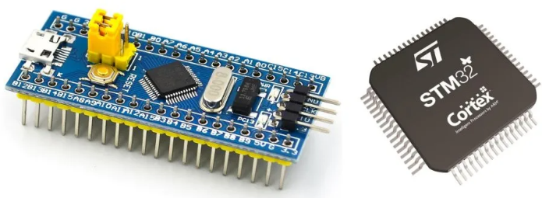
Imagen 1 - Placa de desarrollo Blue Pill

PinOut:

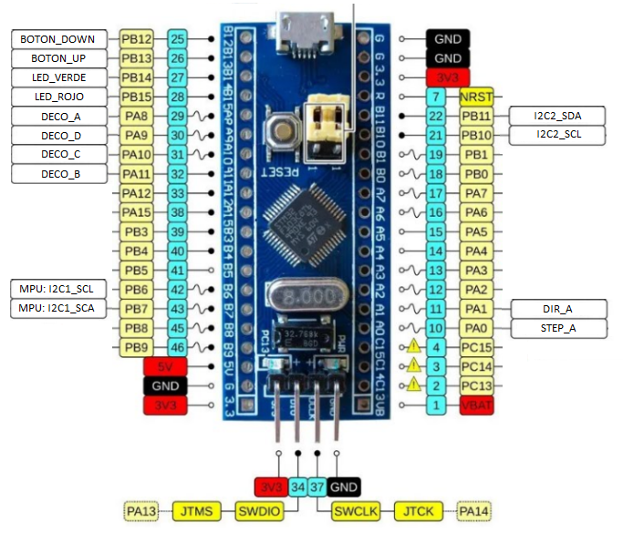
Imagen 2 – Pinout Blue Piill

ACELERÓMETRO Y GIROSCOPIO GY-521

El módulo acelerómetro y giroscopio GY-521 detecta movimiento, orientación y posición espacial respecto a un plano. Basado en el chip MPU-6050 combina en un único chip un giroscopio y un acelerómetro de tres ejes cada uno (6 grados de libertad) y un magnetómetro. Se puede alimentar de 3 a 5v e incluye interfaz I2C para realizar la lectura.

Especificaciones Técnicas:
  - Acelerómetro: Rango de medición: ±2g, ±4g, ±8g, ±16g. Resolución: 16 bits. Sensibilidad: ajustable según el rango seleccionado (por ejemplo, 16384 LSB/g para ±2g).
  - Giroscopio: Rango de medición: ±250, ±500, ±1000, ±2000 grados/segundo. Resolución: 16 bits. Sensibilidad: ajustable según el rango seleccionado (por ejemplo, 131 LSB/°/s para ±250 °/s).
  - Comunicaciones: Interfaz I2C. Dirección I2C: 0x68 (puede ser cambiada a 0x69).
  - Voltaje de operación: 3.3V a 5V. Voltaje de señal lógica: compatible con niveles de 3.3V.
  - Temperatura: Sensor de temperatura integrado. Rango de operación: -40°C a +85°C.
  - Dimensiones: Tamaño del módulo: aproximadamente 20mm x 15mm.
  - Consumo de energía: Modo activo: aproximadamente 3.9 mA. Modo de suspensión: aproximadamente 5 μA.
  - Características Digitales: Filtro digital de movimiento programable. Temporizador de interrupción programable. FIFO buffer de 1024 bytes.

Utilización en el proyecto:
El módulo MPU-6050 se utilizará para medir la variación de posición y aceleración en tiempo real y entregar estos datos al PID para que los procese. Para ello tomamos del módulo seis valores, tres provenientes del acelerómetro y tres del giróscopo, los cuales mediante unos cálculos pasaremos a grados. Estos datos se leen mediante una comunicación i2C entre el STM32 y el MPU-6050. El ángulo de inclinación calculado se envía a una cola, la cual va a ser leída posteriormente por el controlador PID.

PinOut:
  - VCC: Fuente de alimentación (3.3V a 5V).
  - GND: Tierra.
  - SCL: Línea de reloj del I2C.
  - SDA: Línea de datos del I2C.
  - XDA, XCL: Pines auxiliares I2C (normalmente no utilizados).
  - AD0: Dirección I2C (se puede cambiar conectando a VCC para cambiar la dirección a 0x69).
  - INT: Interrupción (señal cuando hay nuevos datos disponibles).
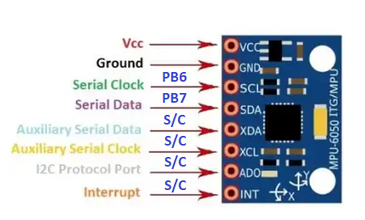
Imagen 3 - Módulo GY-521, acelerómetro y giroscopio

MODULO DRIVER PARA MOTORES PASO A PASO POLOLU A4988

Este driver tiene limitación de corriente ajustable, protección contra sobre corriente y cinco resoluciones diferentes de microstepping, funciona desde 8V a 35V y puede suministrar 1A por bobina sin usar ventilación forzada o un disipador.
Para manejar este driver solo necesitas 2 pines, uno para la dirección de giro y otro para dar el paso, el pin Enable debe estar conectado a tierra (GND) para que el motor funcione, el microstepping se configura con los pines MS1, MS2 y MS3 de acuerdo a la tabla del fabricante.
Para el Driver se decidió utilizarlo en la función 1/16 pasos, y alimentarlo con una tensión de 12V. Para ello se debe calibrar el driver para adecuar al motor. El mismo fue calibrado con la siguiente fórmula teniendo en cuenta la corriente del motor utilizado.

$$Vref=Imax . (8 x Rs)$$
$$Vref=0.9A . (8 x 0.1Ω)$$
$$Vref=0.72V$$

Especificaciones Técnicas.
  - Chip: A4988
  - Voltaje lógico: 3.3V-5V
  - Voltaje de Operación: 8V-35V
  - Consumo de corriente (Digital): 2A máximo
  - Modos de trabajo: full, 1/2,1/4, 1/8, 1/16
  - Protección de cortocircuito
  - Peso: 30g
  - Dimensiones: 43 * 43 * 27 mm
  - Disipador de calor necesario

Utilización en el proyecto:
El módulo Pololu se utilizará para controlar los motores, recibiendo un tren de pulsos por el pin STEP, el cual genera los pasos de los mismos, y un estado alto o bajo en el pin DIR, para controlar su dirección.
El tren de pulsos recibido en el pin STEP, proviene del pin A0 de la BluePill, el cual genera un PWM, al que se le varía el período de acuerdo al ángulo de inclinación medido, dejando la duración del pulso fija. De esta manera, estaríamos tratando al PWM no como tal, sino como un generador de tren de pulsos al cual se le varía la frecuencia.

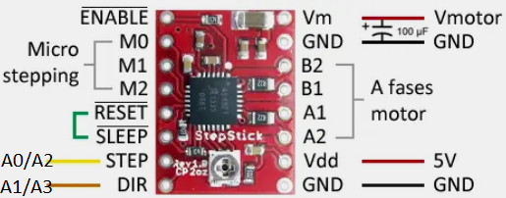
Imagen 4 – Modulo driver para motores A988

PinOut:
  - ENABLE: Sin conexión ya que viene con un 0 lógico de entrada.
  - GND: Tierra.
  - Vm: 12V
  - Vdd: 5V
  - V lógico (sin jumper): 5V Entrada
  - B2, B1, A1, A2: Alimentación bobina 1 y 2
  - M0: Ver tabla Microstepping
  - M1: Ver tabla Microstepping
  - M2: Ver tabla Microstepping
  - STEP: A0
  - DIR: A1
El motor elegido tiene un paso angular mínimo de 1.8°, en la configuración full step, pudiéndose configurar en ½, ¼, 1/8, 1/16 pasos. La configuración utilizada fue la de 1/16 pasos, estableciendo los pines M0, M1 y M2 en 1, permitiendo por cada paso una rotación angular de 0.11°
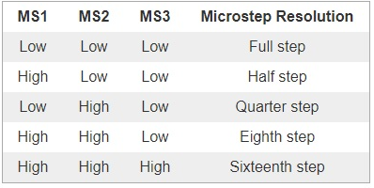
Imagen 5 – Tabla Microstepping

FUENTE STEP-UP XI6009

El DSN6009 es un regulador-elevador de voltaje de alto rendimiento de conmutación (BOOST). El módulo utiliza la segunda generación de la tecnología de conmutación de alta frecuencia XL6009E1. Este módulo permite regular la salida de voltaje con un potenciómetro, elevando el voltaje de salida con respecto al de entrada, cuenta con protección de sobre corriente y no es aislado, tiene pads para soldar los cables de entrada y salida de voltaje de hasta 20 AWG.

Especificaciones Técnicas:
  - Voltaje de entrada: 3.5-32 VDC
  - Voltaje de salida: 5-35 VDC (el voltaje de salida siempre es mayor al de entrada)
  - Máxima potencia: 2.5A
  - Eficiencia: hasta 94%

Utilización en el proyecto:
La fuente step-up se utilizará para elevar la tensión de la batería (7.4v nominal) hasta 12v para alimentar los motores de forma constante y regular, debido a que la tensión de salida de la batería varía en el tiempo.

PinOut:
  - IN+: Alimentación de entrada Vcc+
  - IN-: Alimentación de entrada Vcc-
  - OUT+: Salida estabilizada Vcc+
  - OUT-: Salida estabilizada Vcc-
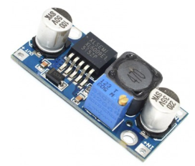
Imagen 6 – Fuente Step-Up XI6009

DISPLAY 7 SEGMENTOS DE ÁNODO COMÚN

El display 7 segmentos es un dispositivo que nos permite visualizar caracteres numéricos (0-9) y un punto decimal. De forma interna tiene 7 leds por cada uno de los segmentos y otro para el punto. El display ánodo común tiene todos los ánodos de los diodos LED unidos y conectados a Vcc. Para activar un segmento de estos hay que poner el cátodo del segmento a encender a GND.

Especificaciones Técnicas:
  - Voltaje típico de operación por segmento: 2V a 3V (dependiendo del color del LED).
  - Corriente típica por segmento: 10mA a 20mA.
  - Conexiones: Posee 10 pines de los cuales: Cada uno de los 7 segmentos (a, b, c, d, e, f, g) y el punto decimal (dp) tienen un pin individual. Los dos pines restantes son los ánodos comunes, conectados internamente entre sí.

Utilización en el proyecto:
El display se utilizará para visualizar el margen de error de estabilidad en grados que le configuramos al péndulo. El mismo se conectará al microprocesador a través de un Decodificador

PinOut:

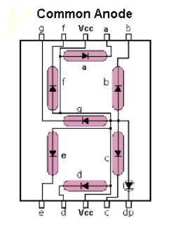
Imagen 7 – Display 7 segmentos. Ánodo común.

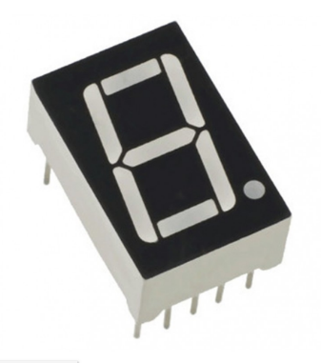
Imagen 8 – Display 7 segmentos. Ánodo común.

DECODIFICADOR 74LS47N

El 74LS47N es un decodificador BCD a 7 segmentos de cátodo común, utilizado para convertir un número en formato BCD (Binary-Coded Decimal) a la forma necesaria para controlar un display de 7 segmentos. Especificaciones Técnicas:

Especificaciones Técnicas:
- Decodificador BCD a 7 segmentos de cátodo común.
Entradas:
- 4 entradas de datos (A, B, C, D) para el código BCD.
- Entradas de control: LT (Lamp Test), RBI (Ripple Blanking Input), BI (Blanking Input).
Salidas:
- Salida adicional: RBO (Ripple Blanking Output).
- Salidas (a, b, c, d, e, f, g) correspondientes a los segmentos del display 7 segmentos.
Tensión de Alimentación:
- Vcc: 4.75V a 5.25V (típicamente 5V).
Corriente de Salida:
- Corriente máxima por segmento: -24 mA.
Niveles Lógicos:
- Nivel alto (entrada): mínimo 2V.
- Nivel bajo (entrada): máximo 0.8V.
Consumo de Energía:
- Corriente típica de funcionamiento 4 mA..
Frecuencia de Operación:
- Frecuencia máxima de operación: hasta 25 MHz

Utilización en el proyecto:
El decodificador se utilizará para controlar el display 7 segmentos, con solamente 4 puertos de datos del microprocesador

PinOut:
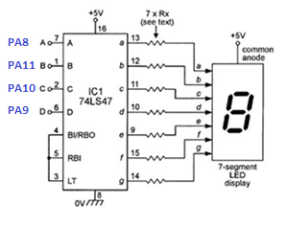
Imagen 9 – Pin-out del decodificador y el display

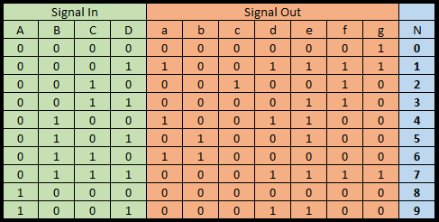
Imagen 10 – Mapa de estado del display

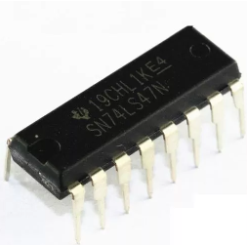
Imagen 11 – Decodificador SN74LS47N

BATERIAS LIPO 7.4V 1500mAh

Las baterías LIPO son un tipo de baterías de litio y polímero. Las utilizaremos como fuente de alimentación para todo el proyecto, las mismas alimentarán tanto la parte lógica pasando por la step-down como la parte de potencia pasando por la step-up.

Especificaciones Técnicas.
  - Dimensiones:
    - Ancho 34mm
    - Longitud 69mm
    - Altura 19mm
  - Capacidad: 1500mAh
  - Voltaje:
    - Nominal: 7.4v
    - Velocidad de descarga: 25C
    - Configuración: Serie de 2 celdas
  - Ciclo de vida: 300-500 ciclos
  - Peso: 87g

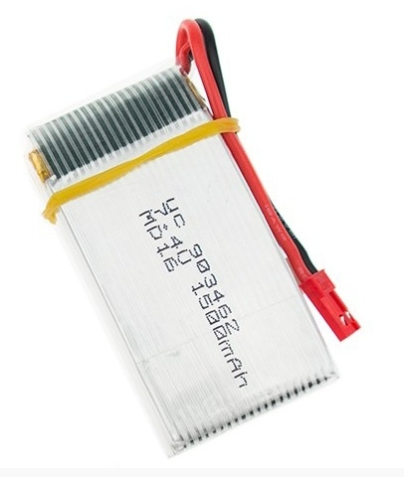
Imagen 12 – Baterias de Litio 18650

MOTORES PASO A PASO NEMA 17 42Hs48

El motor que utilizaremos para convertir la energía eléctrica en energía mecánica es un motor de CC modelo Faulhaber 886603-03 Rev-D
Especificaciones Técnicas:

Tensión de Alimentación:
- 2.5-24.0 VDC. Se utilizará una tensión nominal de 12.0 VDC
Corriente:
- La corriente está en función de los pasos que configuremos, se configuró 1/16 pasos, por lo tanto, la corriente de consumo máxima es de 1.8A
Dimensiones
- Peso: 160gr
- Ancho: 42mm
- Largo:48mm

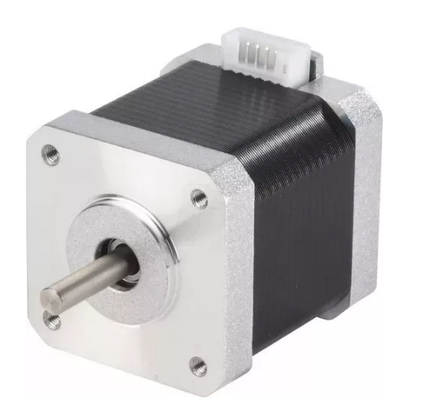
Imagen 13 – Motor nema17, Imagen ilustrativa

DISEÑO DEL PCB

Para el armado de la placa se utilizó el programa de diseño Kicad versión 7.0, para realizar el diseño del PCB, tomando como referencia el circuito esquemático del Anexo II y dando como resultado el diseño final. Anexamos el Layout en el Anexo IV y una simulación en 3D del circuito esperado en la Imagen en el Anexo III, con vista isométrica y superior respectivamente.

SOBRE EL SOFTWARE

PROGRAMACIÓN DEL CÓDIGO

El microcontrolador está programado en lenguaje C, utilizando el sistema operativo en tiempo real FreeRTOS, el cual utiliza una gestión de tareas para ejecutar las diferentes acciones requeridas, colas de datos para la comunicación entre estas tareas y semáforos para la sincronización de estas.
El código se compone de cinco tareas guardianas, de las cuales cuatro poseen prioridad uno, mientras que la otra posee prioridad dos. Las tareas se comunican entre sí, a través de cuatro colas mientras. El código posee dos interrupciones externas que se habilitan con la presión de los pulsadores.
La tarea “Config”, la primera en ejecutarse cuando inicia el scheduler por ser la de mayor prioridad, setea el valor de margen de error y lo muestra en el display. Luego, el valor será cargado en la cola “Cola_Grados”. Luego la tarea pasa a estado Bloqueado esperando a que se habilite el semáforo “Sem_Bin_Config”.
En una prioridad menor tenemos cuatro tareas:
Tarea “LEDs_Guardiana” trabaja únicamente leyendo los datos de las colas “Cola_SetPoint”, “Cola_ValorSensado” y “Cola_Grados” comparando qué tan alejado está el valor de la inclinación actual con el del set point y activa el led correspondiente.
Tarea “PID_Guardiana” recibe el valor por única vez por la cola “Cola_SetPoint” y lo guarda en una variable local, luego recibe el valor de la cola “Cola_ValorSensado” y calcula el error con el PID y envía los valor del PWM por la cola “Cola_Stepper”.
Tarea “Stepper_Guardiana” se encarga de leer el valor de la cola “Cola_Stepper” y setear el valor del PWM que controlan a los motores y el sentido de giro, finalizando la tarea entrega el semáforo “Sem_Bin_Ready_To_Read”.
Tarea “Leer_Sensor” cambia de estado bloqueado a disponible cuando toma el semáforo “Sem_Bin_Ready_To_Read”, esta lee los datos del giróscopo y acelerómetro, calcula el ángulo de inclinación y envía los datos por la cola “Cola_ValorSensado”.

PROGRAMACIÓN DEL PID

Para la programación del sistema de control se utilizó como bien mencionamos en el transcurso del trabajo un controlador PID.
Un PID (Proporcional, Integral, Derivativo) es un tipo de controlador utilizado en sistemas de control automático para ajustar una salida en función de una entrada deseada o "setpoint". Para ello se ajustaron los valores de las tres componentes principales.
El proporcional que depende directamente del error actual, su efecto es responder rápidamente frente a cambios bruscos del sistema, su trabajo es compensar la estabilidad, pero no puede eliminar completamente el error. En este caso fuimos variando el proporcional hasta lograr una estabilidad parcial a los cambios bruscos, eligiendo un valor de Kp=6.2.
El derivativo depende de la tasa de cambio del error, su función es prever hacia donde se está moviendo el error y aplicar una corrección basada en esa tendencia, su efecto es el de suavizar la respuesta y anticipar cambios futuros. En este caso fuimos variando el derivativo hasta eliminar las respuestas bruscas del sistema eligiendo un valor de Kd=0.2.
El integral acumula los errores en el tiempo, y corrige lentamente el error acumulado. En este caso fuimos variando el integral hasta obtener la estabilidad más cercana al setpoint, eligiendo un valor de Ki=0.08.

DIAGRAMA DE TAREAS

Se adjunta en el Anexo VI una ampliación del diagrama de tareas.

MANUAL DE USUARIO

Se adjunta en el Anexo VII el manual de usuario.

CONCLUSIONES

El equipo desarrollado ha demostrado ser capaz de estabilizarse eficientemente, compensando las variaciones angulares y manteniéndose en posición vertical. Además, ha logrado medir las variaciones angulares con una precisión de 1 grado, actualizando el estado de la zona de margen de error a través del encendido del LED de aviso. En base a los resultados obtenidos, podemos concluir que se han cumplido los objetivos del proyecto, alcanzando las especificaciones solicitadas. Sin embargo, se prevé que un equilibrio más estable podría lograrse con una optimización adicional del control PID.

REFERENCIAS

[1] FreeRTOS:
https://freertos.org/

[2] Datasheet Pololu A4988: https://www.alldatasheet.com/datasheet-pdf/pdf/338780/ALLEGRO/A4988.html

[3] Datasheet 74LS47N: https://html.alldatasheet.com/html-pdf/545454/TI1/74LS47DE4/56/1/74LS47DE4.html

[4] Datasheet Display 7 segmentos: https://www.alldatasheet.com/datasheet-pdf/pdf/1132344/ETC2/HS-5161A.html

[5] Datasheet MPU6050: https://www.alldatasheet.com/datasheet-pdf/pdf/517744/ETC1/MPU-6050.html

[6] Datasheet Motor paso a paso:
https://www.alldatasheet.com/datasheet-pdf/pdf/1572377/ETC/NEMA17.html

ANEXOS

ANEXO I

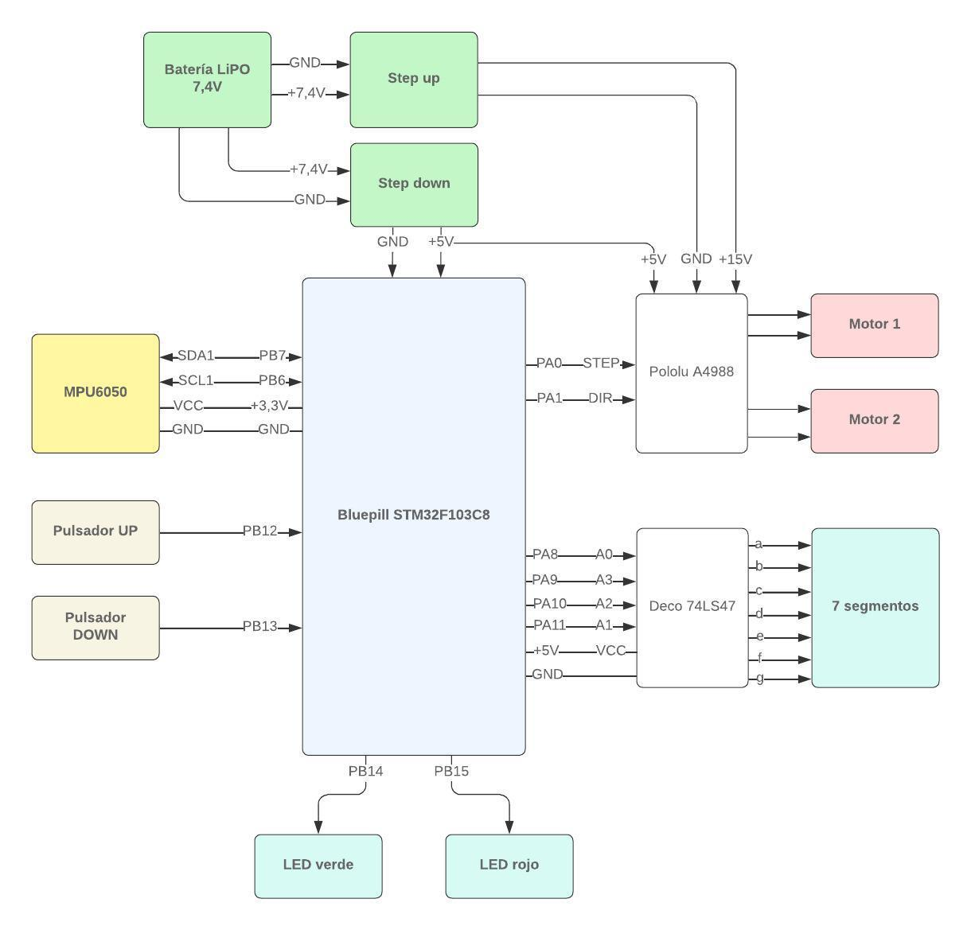
Diagrama en bloques

ANEXO II

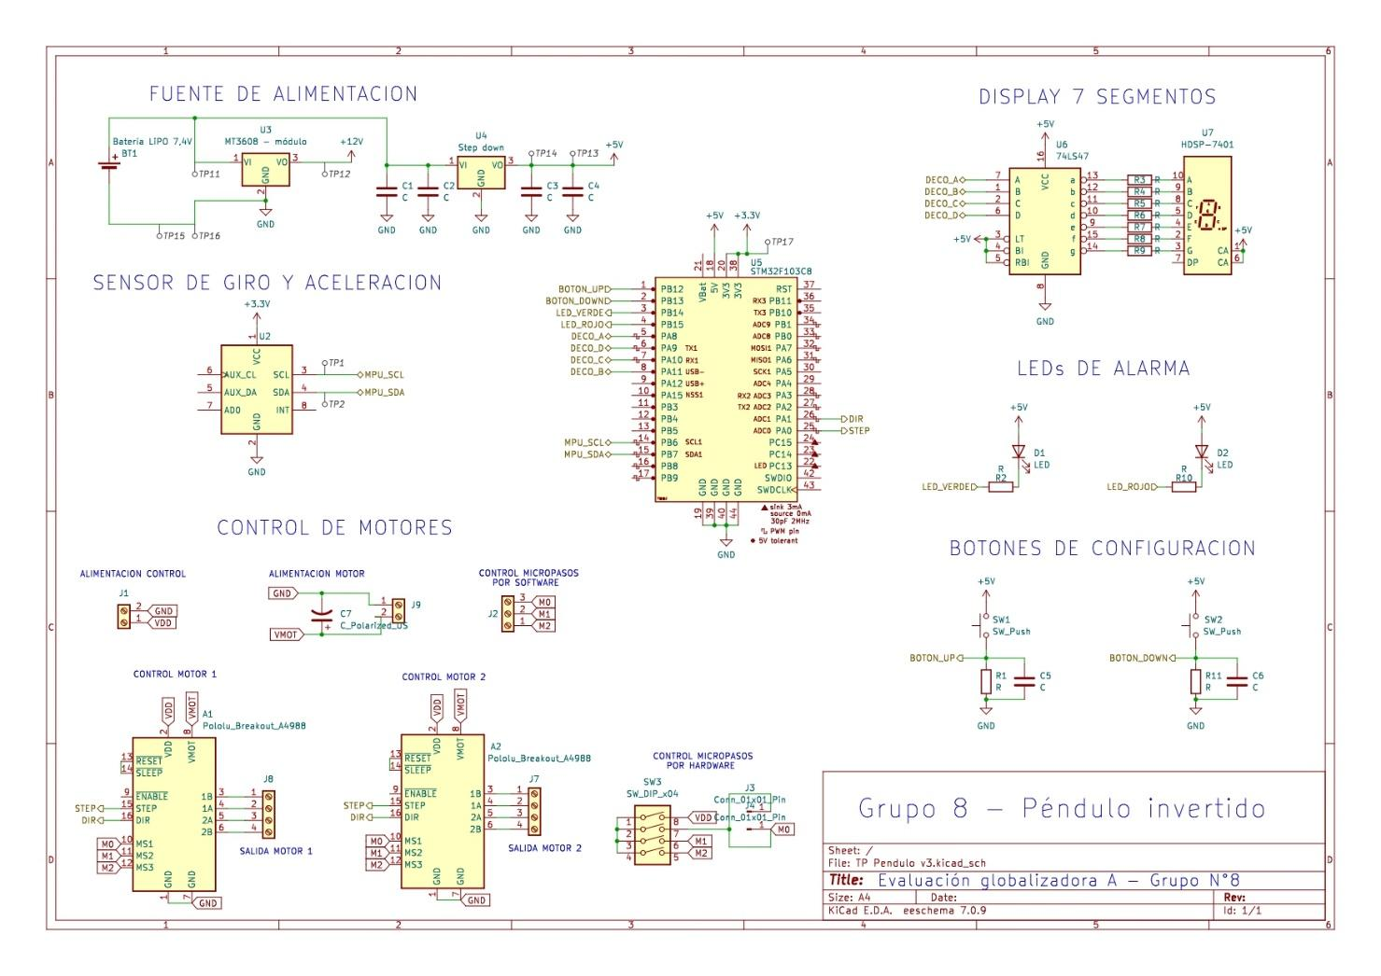
Esquemático placa principal

ANEXO III
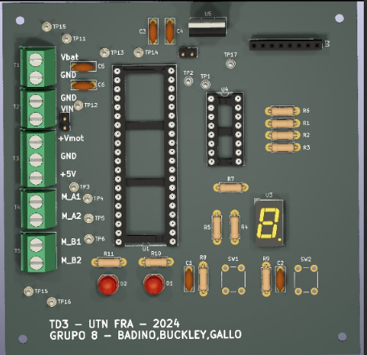
Vista 3D superior

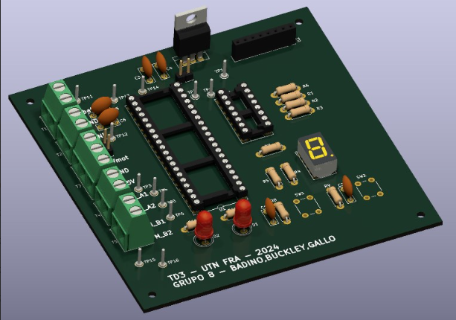
Vista 3D isométrica

ANEXO IV

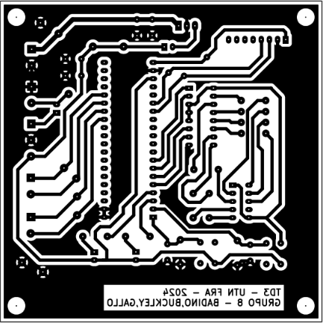
Layout – Plano de cobre invertido placa principal
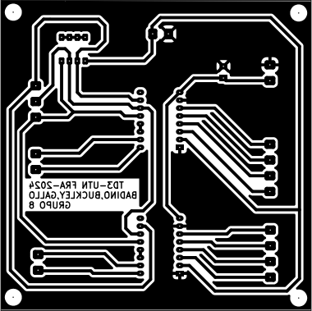
Layout – Plano de cobre invertido placa de control de motores

ANEXO V

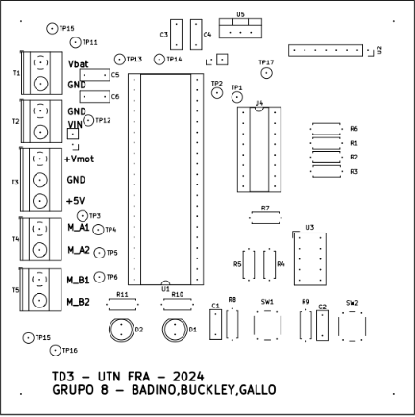
Serigrafía

ANEXO VI

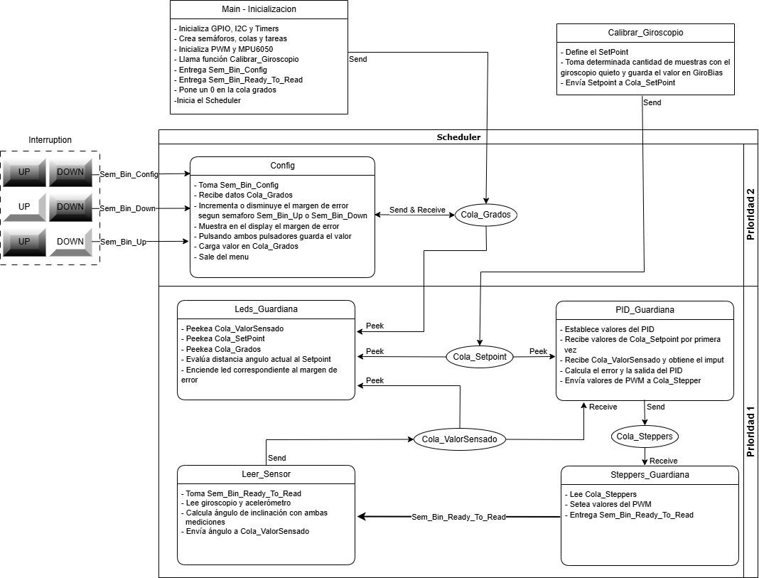
ANEXO VII

Manual de Usuario del Carrito Balancín Controlado

- Introducción

Este carrito balancín está diseñado para estabilizarse automáticamente mediante el uso de un sistema multitareas basado en FreeRTOS. Utiliza una placa Bluepill, un acelerómetro, motores paso a paso y un display que muestra el margen de error en grados, junto con un sistema LED de señalización.

- Componentes Principales

- Botones:
  - ON/OFF: Enciende y apaga el sistema.
  - UP/DOWN: Ajusta el margen de error en grados (de 1 a 9).
- Display: Muestra el margen de error de la estabilización (de 1 a 9 grados).
- LEDs:
  - Verde: Estabilización dentro del margen de error.
  - Rojo: Fuera del margen de error.
- Interruptor ON/OFF: Energiza y desenergiza todo el sistema.
- Motores Paso a Paso: Estabilizan el carrito en función de los datos obtenidos.
- Acelerómetro y Giroscopio: Detectan la posición y movimiento del carrito.
- Bluepill: Microcontrolador que ejecuta el código y controla el sistema.

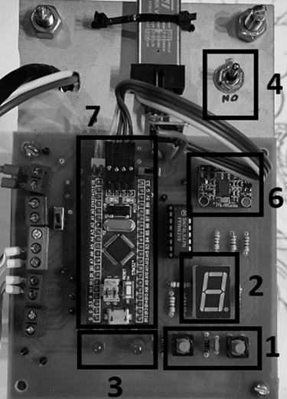

- Instrucciones de Uso

- Encendido y Calibración Inicial:
  - Activa el interruptor ON/OFF para encender el carrito.
  - Coloca el carrito en una posición fija para que el sistema calibre automáticamente el desvío del giroscopio.
  - La calibración se realiza solo al encender, así que asegúrate de no mover el carrito hasta que finalice este proceso. El proceso finaliza cuando ambos leds dejan de parpadear.
- Configuración del Margen de Error:
  - Ingresar al menú de configuración presionando ambos botones UP y DOWN al mismo tiempo. (Si recién encendió el carrito ingresará automáticamente al menú de configuración)
  - Una vez dentro del menú de configuración, se encenderán ambos leds.
  - Usa los botones UP y DOWN para seleccionar el margen de error deseado, de 1 a 9 grados.
  - Una vez ajustado el margen, mantén ambos botones nuevamente para salir del menú.
- Funcionamiento Automático de Estabilización:
  - Al salir del menú, el carrito entra en modo de estabilización. El sistema PID (Proporcional-Integral-Derivativo) ajustará los motores paso a paso para estabilizar el carrito.
  - Indicadores LED:
    - LED Verde: El carrito se encuentra dentro del margen de error establecido.
    - LED Rojo: El carrito está fuera del margen de error establecido.
- Apagado:
  - Desactiva el interruptor ON/OFF para apagar el carrito y detener el funcionamiento de todos los sistemas.

- Recomendaciones de Uso
- Durante la calibración, mantén el carrito completamente quieto para asegurar una medición precisa.
- Ajusta el margen de error de acuerdo con la sensibilidad que prefieras para la estabilización.
- Evita interferencias en el área de uso, ya que pueden afectar la precisión del giroscopio.

- Solución de Problemas Comunes

Problema | Solución
LED Rojo encendido constantemente | Asegurate de haber dejado el carrito quieto durante la calibración. Asegurate de no haber dejado el margen de error en 0
Motores no responden | Verificá las conexiones del motor y reinicia el sistema. Verificá el nivel de carga de las baterías
Display sin respuesta | Verificá la alimentación y conexión del display

- Especificaciones Técnicas

- Alimentación: 7.5V DC
- Margen de Error Ajustable: 1° a 9°

